СИСТЕМА ПИТАНИЯ ДВИГАТЕЛЯ ВНУТРЕННЕГО СГОРАНИЯ С ИСКРОВЫМ ЗАЖИГАНИЕМ

ИСПОЛЬЗУЕМОЕ ТОПЛИВО
Топливом для двигателей с искровым зажиганием обычно служит бензин. Одной из наиболее важных характеристик бензина является октановое число, которое указывает на способность топлива сопротивляться детонации — сгоранию с очень высокой скоростью, приводящей к резкому повышению температуры и давления, что может привести к разрушению деталей двигателя. Октановым числом называется процентное содержание изооктана в его смеси с нормальным гептаном, когда эта смесь имеет ту же детонационную стойкость, что и данное топливо. Октановое число может различаться в зависимости от того, какой метод использовался для его измерения. Существует два метода: исследовательский и моторный. Октановое число, полученное исследовательским методом, обычно характеризует способность топлива сопротивляться детонации при разгоне, а моторным методом — сопротивление детонации при постоянной высокой скорости и нагрузках. Независимо от того, каким способом определено октановое число, оно может быть увеличено применением различных добавок к топливу. В течение многих лет с этой целью использовались добавки, содержащие свинец. Сейчас они запрещены, не только из-за того, что свинец отравляет атмосферу, но и в связи с тем, что наличие свинца в топливе выводит из строя каталитические нейтрализаторы (устройства для снижения вредных компонентов в отработавших газах, о которых будет рассказано ниже). Этилированный бензин (с добавками свинца) сейчас запрещен к применению в большинстве стран. Соответствующее октановое число вплоть до 98 (по исследовательскому методу) обеспечивается применением специальных топливных присадок.
Бензин не единственное топливо, которое может использоваться в двигателях с искровым зажиганием. Существует много альтернативных видов топлива, различные спирты (этанол и метанол), водород, углеводородные газы, такие как сжиженный нефтяной газ, смесь пропана и бутана и природный газ (метан). Ни один из этих видов топлива не может быть использован непосредственно, и любой из бензиновых двигателей требует модификации для их использования.
Для работы двигателя недостаточно подать в цилиндры топливо. Необходимо приготовить горючую смесь воздуха и паров топлива, которая должна быть гомогенной, т. е. хорошо перемешанной и иметь определенный состав, чтобы обеспечить наиболее эффективное сгорание.
Система питания бензинового ДВС с искровым зажиганием служит для приготовления горючей смеси и подачи ее в цилиндры двигателя и удаления из цилиндров отработавших газов.
Процесс приготовления горючей смеси называют карбюрацией. Долгое время в качестве основного устройства для приготовления смеси бензина и воздуха и подачи ее в цилиндры двигателя использовался агрегат, называемый карбюратором (рис. 2.55). В простейшем карбюраторе (рис. 2.56) топливо находится в поплавковой камере, где поддерживается постоянный уровень топлива. Поплавковая камера связана каналом со смесительной камерой карбюратора. В смесительной камере имеется диффузор — местное сужение камеры. Диффузор дает возможность увеличить скорость проходящего через смесительную камеру воздуха. В самую узкую часть диффузора выведен распылитель, соединенный каналом с поплавковой камерой. В нижней части смесительной камеры имеется дроссельная заслонка, которая поворачивается при нажатии водителем педали «газа».
Когда двигатель работает, через смеситель карбюратора проходит воздух. В диффузоре скорость воздуха увеличивается, а перед распылителем образуется разрежение, которое приводит к стеканию топлива в смесительную камеру, где оно смеши вается с воздухом. Таким образом, карбюратор, работающий по принципу пульверизатора, создает топливно-воздушную горючую смесь. Нажимая педаль «газа», водитель поворачивает дроссельную заслонку карбюратора, изменяет количество смеси, поступающей в цилиндры двигателя, а следовательно, его мощность и обороты.
Из-за того что бензин и воздух имеют различную плотность, при повороте дроссельной заслонки изменяется не только количество подаваемой в камеры сгорания горючей смеси, но и соотношение между количеством топлива и воздуха в ней.

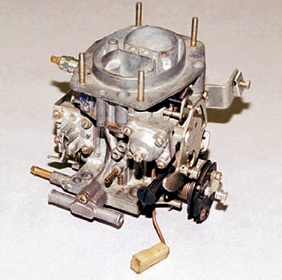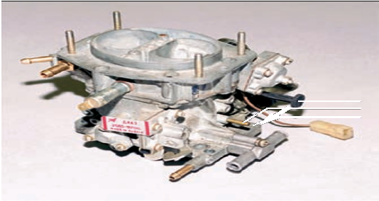
Рис. 2.55. Внешний вид карбюратора: 1 — блок подогрева зоны дроссельной заслонки; 2 — штуцер вентиляции картера двигателя; 3 — крышка ускорительного насоса; 4 — электромагнитный запорный клапан; 5 — крышка карбюратора; 6 — шпилька крепления воздушного фильтра; 7 — рычаг управления воздушной заслонкой; 8 — крышка пускового устройства; 9 — сектор рычага привода дроссельных заслонок; 10 — колодка провода датчика-винта ЭПХХ; 11 — регулировочный винт количества смеси холостого хода; 12 — крышка экономайзера; 13 — корпус карбюратора; 14 — штуцер подачи топлива; 15 — штуцер отвода топлива; 16 — регулировочный винт качества смеси холостого хода (по стрелке); 17 — штуцер для подачи разрежения к вакуумному регулятору зажигания
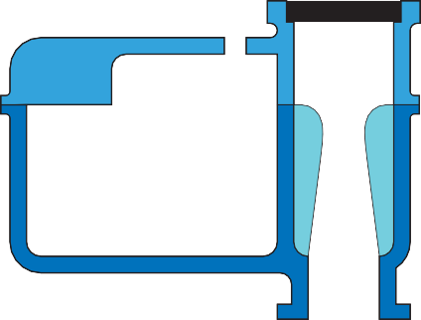

Рис. 2.56. Принцип работы простейшего карбюратора: 1 — топливопровод; 2 — игольчатый клапан; 3 — отверстие в крышке поплавковой камеры; 4 — распылитель; 5 — воздушная заслонка; 6 — диффузор; 7 — дроссельная заслонка; 8 — смесительная камера;
9 — топливный жиклер; 10 — поплавок; 11 — поплавковая камера

Для полного сгорания одной весовой части бензина требуется 14,7–15,0 весовых частей воздуха (на самом деле, в процессе сгорания участвует кислород, содержащийся в воздухе). Состав горючей смеси принято оценивать с помощью коэффициента избытка воздуха — α (в зарубежной практике — λ).

= Действительное количество поступившего воздуха Теоретически необходимое количество воздуха для полного сгорания
α

Смесь с коэффициентом избытка воздуха, равным единице, называется стехиометрической, т. е. нормальной. Если α>1, т. е. воздуха в смеси больше, чем необходимо для полного сгорания топлива, смесь называют бедной. Если α<1 — смесь богатая. Чрезмерное переобеднение или переобогащение смеси приводит к плохому ее воспламенению от искры. На различных режимах работы двигателя требуется различный состав горючей смеси. На режимах средних нагрузок для снижения расхода топлива (на которых большую часть времени работает автомобильный двигатель) желательно обеспечить работу на обедненных смесях (на 1 весовую часть бензина приходится 15,0–16,5 частей воздуха). При пуске холодного двигателя необходимо обогащать смесь, поскольку конденсация топлива на холодных поверхностях камеры сгорания ухудшает пусковые свойства двигателя. Некоторое обогащение горючей смеси требуется при работе на холостом ходу, при необходимости получения максимальной мощности, резких ускорениях автомобиля.
По принципу своей работы простейший карбюратор по мере открытия дроссельной заслонки постоянно обогащает топливно-воздушную смесь, поэтому его невозможно использовать для реальных двигателей автомобилей. Для автомобильных двигателей используются карбюраторы, имеющие несколько специальных систем и устройств: систему пуска (воздушная заслонка), систему холостого хода, экономайзер или эконостат, ускорительный насос и др.
По мере повышения требований к экономии топлива и снижению токсичности отработавших газов карбюраторы существенно усложнялись, в последних вариантах карбюраторов появились даже электронные устройства.

ТОКСИЧНОСТЬ ОТРАБОТАВШИХ ГАЗОВ
Теоретически, при сгорании углеводородного топлива выделяется конечный продукт в виде воды (из водорода) и двуокиси углерода (из углерода) и азота. В них нет ничего особенно вредного, хотя сейчас многие исследователи обеспокоены проблемой «теплового эффекта», обусловленной увеличением двуокиси углерода (СО2) в атмосфере, который оказывает влияние на изменение климата в мире. На самом деле, ДВС выделяют следующие компоненты, которые загрязняют окружающую среду. Особо вредными загрязнителями для бензиновых двигателей признаны:
- окись углерода (СО);
- пары бензина и несгоревшие углеводороды (НС);
- оксиды азота (NОx).
Окись углерода вызывает головную боль, нарушение зрения, слабость, а в больших концентрациях удушье, которое может привести к смерти. Углеводороды могут привести к серьезным воспалениям слизистых оболочек глаз, горла и носа. Оксиды азота вызывают воспаление легких и являются канцерогенами. Кроме того, оксиды азота соединяются в атмосфере с парами воды и образуют кислотные дожди. Выброс этих загрязнителей увеличивается
вследствие неполного сгорания топлива. Выброс оксидов азота (NОx) увеличивается при высокой температуре сгорания. Увеличение количества углеводородов (НС) происходит также за счет испарения топлива из бака и из-за конденсации бензина на стенках впускного коллектора.
Проблему загрязнения окружающей среды первой осознала общественность в Америке. В этой стране впервые в конце 60-х гг. были установлены нормы токсичности выбросов автомобилей: сначала в штате Калифорния, а затем и в других штатах. За США последовали Япония, Европа и другие страны. Сейчас практически все развитые страны имеют национальные стандарты, устанавливающие нормы токсичности выбросов автомобилей, и эти нормы постоянно пересматриваются с целью их ужесточения.
Дальнейшее ужесточение требований к содержанию вредных веществ в отработавших газах автомобильных двигателей привело к тому, что практически во всех странах карбюраторы уступили место системам впрыска.

СИСТЕМЫ ВПРЫСКА БЕНЗИНА

Первые системы впрыска были механическими (рис. 2.61), а не электронными, и некоторые из них (например, высокоэффективная система BOSCH) были чрезвычайно остроумными и хорошо работали. Впервые же система механического впрыска топлива была разработана компанией Daimler Benz, а первый серийный автомобиль с впрыском бензина был выпущен еще в 1954 г. Основными преимуществами системы впрыска по сравнению с карбюраторными системами являются следующие:
- отсутствие дополнительного сопротивления потоку воздуха на впуске, имеющему место в карбюраторе, что обеспечивает повышение наполнения цилиндров и литровой мощности двигателя;
- более точное распределение топлива по отдельным цилиндрам;
- значительно более высокая степень оптимизации состава горючей смеси на всех режимах работы двигателя с учетом его состояния, что приводит к улучшению топливной экономичности и снижению токсичности отработавших газов.
Хотя в конце концов оказалось, что лучше для этой цели использовать электронику, которая дает возможность сделать систему компактнее, надежнее и более адаптируемой к требованиям различных двигателей. Некоторые из первых систем электронного впрыска представляли собой карбюратор, из которого удаляли все «пассивные» топливные системы и устанавливали одну или две форсунки. Такие системы получили название «центральный (одноточечный) впрыск» (рис. 2.62 и 2.64).
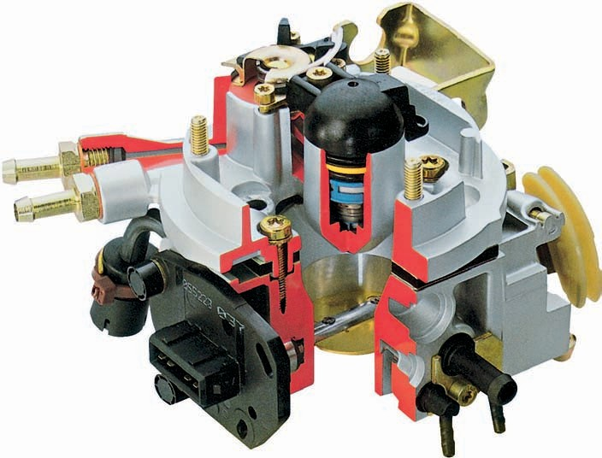
Рис. 2.62. Агрегат центрального (одноточечного) впрыска

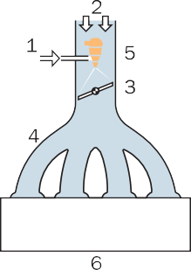

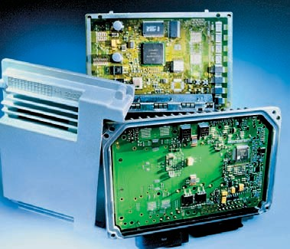Рис. 2.63. Электронный блок управления четырехцилиндровым двигателем Valvetronic BMW
Рис. 2.64. Схема системы центрального впрыска топлива: 1 — подача топлива; 2 — поступление воздуха; 3 — дроссельная заслонка; 4 — впускной трубопровод; 5 — форсунка; 6 — двигатель

В настоящее время наибольшее распространение получили системы распределенного (многоточечного) электронного впрыска. На изучении этих систем питания необходимо остановиться более подробно.

СИСТЕМА ПИТАНИЯ С ЭЛЕКТРОННЫМ РАСПРЕДЕЛЕННЫМ ВПРЫСКОМ БЕНЗИНА (ТИПА MOTRONIC)
В системе центрального впрыска подача смеси и ее распределение по цилиндрам осуществляются внутри впускного коллектора (рис. 2.64).
Наиболее современная система распределенного впрыска топлива отличается тем, что во впускном тракте каждого цилиндра устанавливается отдельная форсунка, которая в определенный момент впрыскивает дозированную порцию бензина на впускной клапан соответствующего цилиндра. Бензин, поступивший
в цилиндр, испаряется и перемешивается с воздухом, образуя горючую смесь. Двигатели с такими системами питания обладают лучшей топливной экономичностью и пониженным содержанием вредных веществ в отработавших газах по сравнению с карбюраторными двигателями.

Работой форсунок управляет электронный блок управления (ЭБУ) (рис. 2.63), представляющий собой специальный компьютер, который получает и обрабатывает электрические сигналы от системы датчиков, сравнивает их показания со значениями,

хранящимися в памяти компьютера, и выдает управляющие электрические сигналы на электромагнитные клапаны форсунок и другие исполнительные устройства. Кроме того, ЭБУ постоянно проводит диагностику
Рис. 2.65. Схема системы распределенного впрыска топлива Motronic: 1 — подача топлива; 2 — поступление воздуха; 3 — дроссельная заслонка; 4 — впускной трубопровод; 5 — форсунки; 6 — двигатель

системы впрыска топлива и при возникновении неполадок в работе предупреждает водителя с помощью контрольной лампы, установленной в щитке приборов. Серьезные неполадки записываются в памяти блока управления и могут быть считаны при проведении диагностики.
в
г
д
е

Система питания с распределенным впрыском имеет следующие составные части:
- система подачи и очистки топлива;
- система подачи и очистки воздуха;
- система улавливания и сжигания паров бензина;
- электронная часть с набором датчиков;
- система выпуска и дожигания отработавших газов.
Система подачи топлива состоит из топливного бака, электрического бензонасоса, топливного фильтра, трубопроводов и топливной рампы, на которой установлены форсунки и регулятор давления топлива.

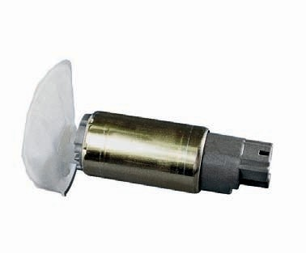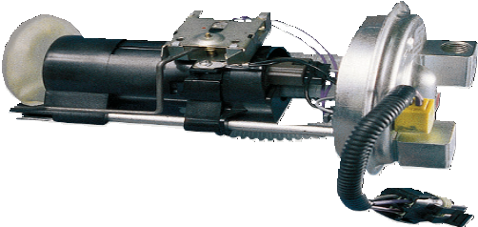Рис. 2.66. Погружной электрический топливный насос: а — топливозаборник с насосом; б — внешний вид насоса; варианты исполнения насосной секции: в — шестеренчатая; г — роликовая; д — пластинчатая; e — схема работы насосной секции роторного типа (1 — корпус; 2 — зона всасывания; 3 — ротор; 4 — зона нагнетания; 5 — направление вращения)
a
б

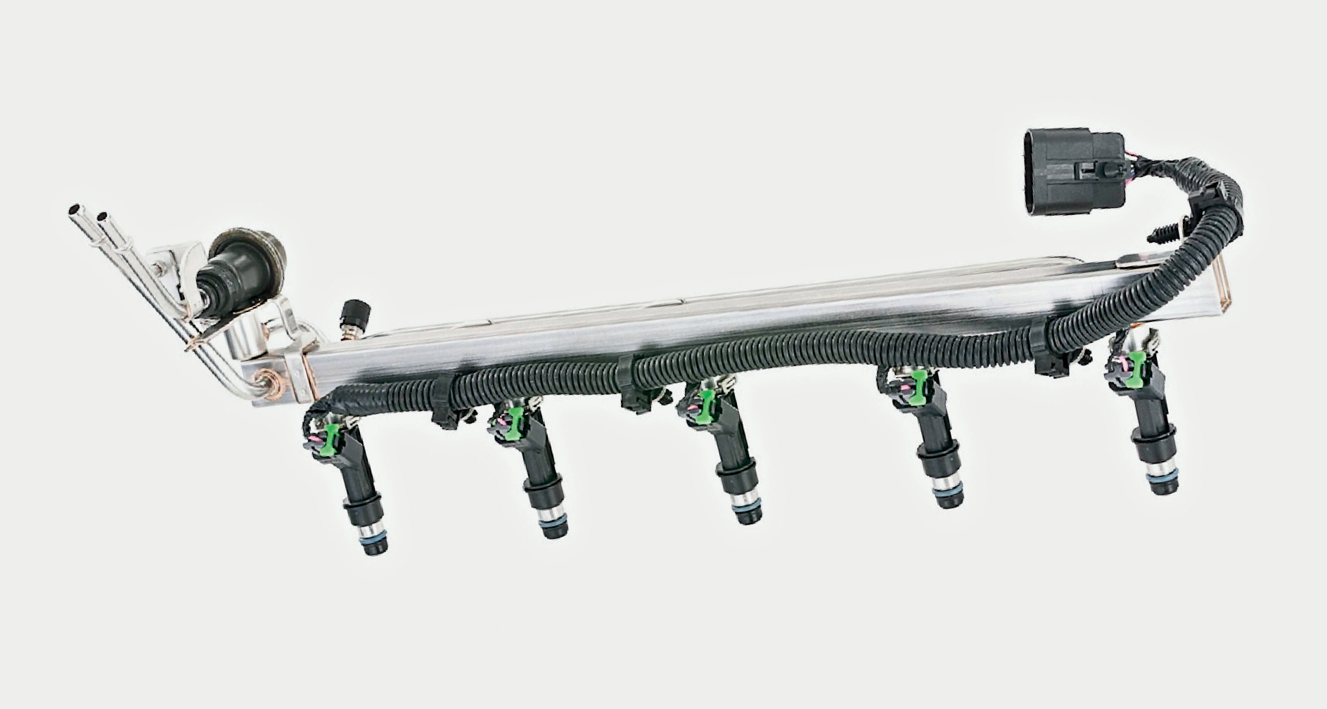
Рис. 2.67. Топливная рампа пятицилиндрового двигателя с установленными на ней форсунками, регулятором давления и штуцером для контроля давления

Электробензонасос (обычно роликовый) может устанавливаться как внутри бензобака (рис. 2.66), так и снаружи. Бензонасос включается с помощью электромагнитного реле. Бензин засасывается насосом из бака и одновременно омывает и охлаждает электродвигатель насоса. На выходе из насоса имеется обратный клапан, который не позволяет топливу вытекать из напорной магистрали при выключенном бензонасосе. Для ограничения давления служит предохранительный клапан.
Поступающее от бензонасоса топливо, под давлением не менее 280 кПа проходит через топливный фильтр тонкой очистки и поступает к топливной рампе. Фильтр имеет металлический корпус, заполненный бумажным фильтрующим элементом.
Рампа (рис.2.67) представляет собой полую конструкцию, к которой крепятся форсунки и регулятор давления. Рампа крепится болтами к впускному трубопроводу двигателя. На рампе также устанавливается штуцер, который служит для контроля давления топлива. Штуцер закрыт резьбовой пробкой для предохранения от загрязнения.
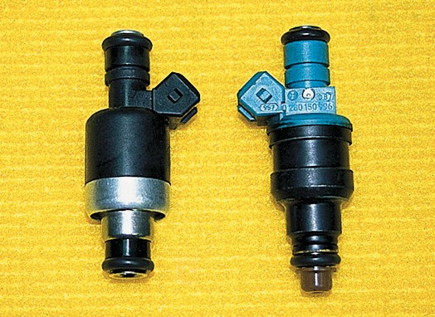Форсунка (рис. 2.68) имеет металлический корпус, внутри которого расположен электромагнитный клапан, состоящий из электрической обмотки, стального сердечника, пружины и запорной иглы. В верхней части форсунки расположен небольшой сетчатый фильтр, предохраняющий распылитель форсунки (имеющий очень маленькие отверстия) от загрязнения. Резиновые кольца обеспечивают необходимое уплотнение между рампой, форсункой и посадочным местом во впускном трубопроводе. Фиксация форсунки

на рампе осуществляется с помощью специального зажима. На корпусе форсунки имеются электрические контакты для под-
Рис. 2.68. Электромагнитные форсунки бензинового двигателя: слева — GM, справа — Bosch

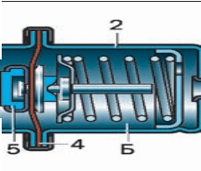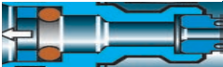

Рис. 2.69. Регулятор давления топлива: 1 — корпус; 2 — крышка; 3 — патрубок для вакуумного шланга; 4 — мембрана; 5 — клапан; А — топливная полость; Б — вакуумная полость

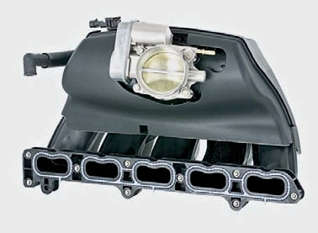Рис. 2.70. Пластмассовый впускной трубопровод с ресивером и дроссельным патрубком

ключения электрического разъема. Регулирование количества топлива, впрыскиваемого форсункой, осуществляется изменением длины электрического импульса, подаваемого на контакты форсунки.
Регулятор давления топлива (рис. 2.69) служит для изменения давления в рампе, в зависимости от разрежения во впускном трубопроводе. В стальном корпусе регулятора расположен подпружиненный игольчатый клапан, соединенный с диафрагмой. На диафрагму, с одной стороны воздействует давление топлива в рампе, а с другой разрежение во впускном трубопроводе. При увеличении разрежения, во время прикрытия дроссельной заслонки, клапан открывается, излишки топлива сливаются по сливному трубопроводу обратно в бак, а давление в рампе уменьшается.
В последнее время появились системы впрыска, в которых отсутствует регулятор давления топлива. Например, на рампе двигателя V8 автомобиля Land Rover Range Rover нет регулятора давления, и состав горючей смеси обеспечивается только работой форсунок, получающих сигналы от электронного блока.
Система подачи и очистки воздуха состоит из воздушного фильтра со сменным фильтрующим элементом, дроссельного патрубка с заслонкой и регулятором холостого хода, ресивера и выпускного трубопровода (рис. 2.70).
Ресивер должен иметь достаточно большой объем, для того чтобы сглаживались пульсации поступающего в цилиндры двигателя воздуха.
Дроссельный патрубок закреплен на ресивере и служит для изменения количества воздуха, поступающего в цилиндры двигателя. Изменение количества воздуха осуществляется с помощью дроссельной заслонки, поворачиваемой в корпусе с помощью тросового привода от педали «газа». На дроссельном патрубке установлены датчик положения дроссельной заслонки и регулятор холостого хода. В дроссельном патрубке имеются отверстия для забора разрежения, которое используется системой улавливания паров бензина.
В последнее время конструкторы систем впрыска начинают применять электропривод управления, когда между педалью «газа» и дроссельной заслонкой нет механической связи (рис. 2.71). В таких конструкциях на педали «газа» устанавливаются датчики ее положения, а дроссельная заслонка поворачивается шаговым электродвигателем с редуктором. Электродвигатель поворачивает заслонку по сигналам компьютера, управляющего работой двигателя. В таких конструкциях не только обеспечивается четкое выполнение команд водителя, но и имеется возможность влиять на работу двигателя, исправляя ошибки водителя, действием электронных систем поддержания устойчивости автомобиля и других современных электронных систем обеспечения безопасности.

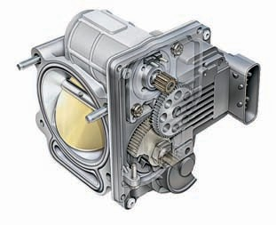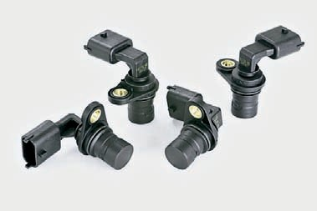

Рис. 2.71. Дроссельная заслонка с электрическим приводом обеспечивает возможность управления двигателем по проводам
Рис. 2.72. Индуктивные датчики положения коленчатого и распределительного валов

Датчик положения дроссельной заслонки представляет собой потенциометр, ползунок которого соединен с осью дроссельной заслонки. При повороте дросселя, изменяется электрическое сопротивление датчика и напряжение его питания, которое является выходным сигналом для ЭБУ. В системах электропривода управления дроссельной заслонкой используется не меньше двух датчиков, чтобы компьютер мог определять направления перемещения заслонки.
Регулятор холостого хода служит для регулировки оборотов коленчатого вала двигателя на холостом ходу путем изменения количества воздуха, проходящего в обход закрытой дроссельной заслонки. Регулятор состоит из шагового электродвигателя, управляемого ЭБУ, и конусного клапана. В современных системах, имеющих более мощные компьютеры управления работой двигателя, обходятся без регуляторов холостого хода. Компьютер, анализируя сигналы от многочисленных датчиков, управляет длительностью поступающих к форсункам импульсов электрического тока и работой двигателя на всех режимах, в том числе и на холостом ходу.
Между воздушным фильтром и патрубком впускного трубопровода устанавливается датчик массового расхода воздуха. Датчик изменяет частоту электрического сигнала, поступающего к ЭБУ, в зависимости от количества воздуха, проходящего через патрубок. От этого датчика поступает к ЭБУ и электрический сигнал, соответствующий температуре поступающего воздуха. В первых системах электронного впрыска использовались датчики, оценивающие объем поступающего воздуха. Во впускном патрубке устанавливалась заслонка, которая отклонялась на разную величину в зависимости от напора поступающего воздуха. С заслонкой был связан потенциометр, который изменял сопротивление в зависимости от величины поворота заслонки. Современные датчики массового расхода воздуха работают, используя принцип изменения электрического сопротивления нагретой проволоки или токопроводящей пленки при охлаждении ее поступающим потоком воздуха. Управляющий компьютер, получающий также сигналы от датчика температуры поступающего воздуха, может определить массу поступившего в двигатель воздуха.
Для корректного управления работой системы распределенного впрыска электронному блоку требуются сигналы и от других датчиков. К последним относятся: датчик температуры охлаждающей жидкости, датчик положения и частоты вращения коленчатого вала, датчик скорости автомобиля, датчик детонации, датчик концентрации кислорода (устанавливается в приемной трубе системы выпуска отработавших газов в варианте системы впрыска с обратной связью).
В качестве температурных датчиков в настоящее время в основном используются полупроводники, изменяющие электрическое сопротивление при изменении температуры. Датчики положения и скорости вращения коленчатого вала обычно выполняются индуктивного типа (рис. 2.72). Они выдают импульсы электрического тока при вращении маховика с метками на нем.

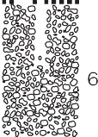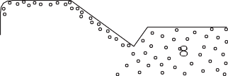
Рис. 2.73. Схема работы адсорбера: 1 — всасываемый воздух; 2 — дроссельная заслонка; 3 — впускной коллектор двигателя; 4 — клапан продувки сосуда с активированным углем; 5 — сигнал от ЕСU; 6 — сосуд с активированным углем; 7 — окружающий воздух; 8 — топливные пары в топливном баке

Система питания с распределенным впрыском может быть последовательной или параллельной. В параллельной системе впрыска, в зависимости от числа цилиндров двигателя, одновременно срабатывают несколько форсунок. В системе с последовательным впрыском в нужный момент времени срабатывает только одна, конкретная форсунка. Во втором случае ЭБУ должен получать информацию о моменте нахождения каждого поршня вблизи ВМТ в такте впуска. Для этого требуется не только датчик положения коленчатого вала, но и датчик положения распределительного вала. На современных автомобилях, как правило, устанавливаются двигатели с последовательным впрыском.
Для улавливания паров бензина, который испаряется из топливного бака, во всех системах впрыска используются специальные адсорберы с активированным углем (рис. 2.73). Активированный уголь, находящийся в специальной емкости, соединенной трубопроводом с топливным баком, хорошо поглощает пары бензина. Для удаления бензина из адсорбера последний продувается воздухом и соединяется с впускным трубопроводом двигателя. Для того
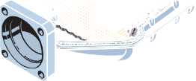чтобы работа двигателя при этом не нарушалась, продувка производится только на определенных режимах работы двигателя, с помощью специальных клапанов, которые открываются и закрываются по команде ЭБУ.
В системах впрыска с обратной связью используются датчики концентрации кислорода в отработавших газах, которые устанавливаются в выпускной системе с каталитическим нейтрализатором отработавших газов.
Каталитический нейтрализатор (рис. 2.74;

Рис. 2.74. Двухслойный трехкомпонентный каталитический нейтрализатор отработавших газов: 1 — датчик концентрации кислорода для замкнутого контура управления; 2 — монолитный блок-носитель; 3 — монтажный элемент в виде проволочной сетки; 4 — двухоболочковая теплоизоляция нейтрализатора
2.75) устанавливается в выпускной системе для уменьшения содержания вредных веществ в отработавших газах. Нейтрализатор содержит один восстановительный (родий) и два окислительных (платина и палладий) катализатора. Окислительные катализаторы способствуют окислению несгоревших углеводородов (СН) в водяной пар,

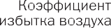
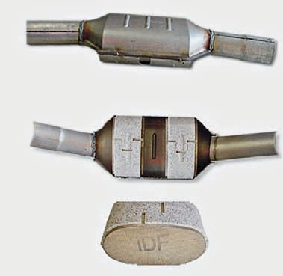Рис. 2.76. Зависимость эффективности действия нейтрализатора от коэффициента избытка воздуха

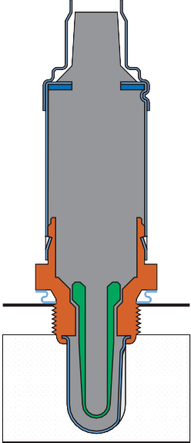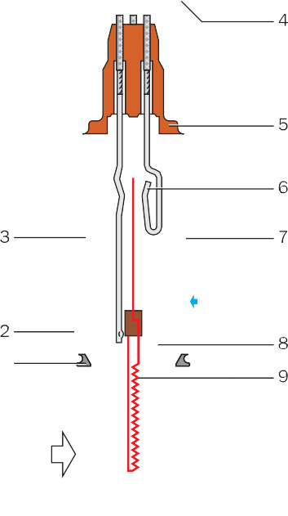Рис. 2.75. Внешний вид нейтрализатора

а окиси углерода (СО) в углекислый газ. Восстановительный катализатор восстанавливает вредные оксиды азота NОx в безвредный азот. Так как эти нейтрализаторы снижают в отработавших газах содержание трех вредных веществ, они называются трехкомпонентными.
Работа автомобильного двигателя на этилированном бензине приводит к выходу из строя дорогостоящего каталитического нейтрализатора. Поэтому в большинстве стран использование этилированного бензина запрещено.
Трехкомпонентный каталитический нейтрализатор работает наиболее эффективно, если в двигатель подается смесь стехиометрического состава, т. е. при соотношении воздуха и топлива как 14,7:1 или коэффициенте избытка воздуха, равном единице. Если воздуха в смеси слишком мало (т. е. мало кислорода), тогда СН и СО не полностью окислятся (сгорят) до безопасного побочного продукта. Если же воздуха слишком много, то не может быть обеспечено разложение
NOx на кислород и азот. Поэтому появилось новое поколение двигателей, в которых состав смеси регулировался постоянно для
получения точного соответствия коэффициента избытка воздуха α=1 с помощью датчика концентрации кислорода (лямбда-зонда) (рис. 2.77), встраиваемого в выпускную систему.

Рис. 2.77. Устройство датчика концентрации кислорода: 1 — уплотнительное кольцо; 2 — металлический корпус с резьбой и шестигранником «под ключ»; 3 — керамический изолятор; 4 — провода; 5 — уплотнительная манжета проводов; 6 — токоподводящий контакт провода питания нагревателя; 7 — наружный защитный экран с отверстием для атмосферного воздуха; 8 — токосъемник электрического сигнала; 9 — электрический нагреватель; 10 — керамический наконечник; 11 — защитный экран с отверстием для отработавших газов

Этот датчик определяет количество кислорода в отработавших газах, а его электрический сигнал использует ЭБУ, который соответственно изменяет количество впрыскиваемого топлива. Принцип действия датчика заключается в способности пропускать через себя ионы кислорода. Если содержание кислорода на активных поверхностях датчика (одна из которой контактирует с атмосферой, а другая с отработавшими газами) значительно отличается, происходит резкое изменение напряжения на выводах датчика. Иногда устанавливают два датчика концентрации кислорода: один — до нейтрализатора, а другой — после.
Для того чтобы катализатор и датчик концентрации кислорода могли эффективно работать, они должны быть прогреты до определенной температуры. Минимальная температура, при которой задерживается 90 % вредных веществ, составляет порядка 300 °С. Необходимо также избегать перегрева нейтрализатора, поскольку это может привести к повреждению наполнителя и частично блокировать проход для газов. Если двигатель начинает работать с перебоями, то несгоревшее топливо догорает в катализаторе, резко увеличивая его температуру. Иногда может быть достаточно нескольких минут работы двигателя с перебоями, чтобы полностью повредить нейтрализатор. Вот почему электронные системы современных двигателей должны выявлять пропуски в работе и предотвращать их, а также предупреждать водителя о серьезности этой проблемы. Иногда для ускорения прогрева каталитического нейтрализатора после пуска холодного двигателя применяют электрические нагреватели. Датчики концентрации кислорода, применяющиеся в настоящее время, практически все имеют нагревательные элементы. В современных двигателях, с целью ограничения выбросов вредных веществ в атмосферу во время прогрева двигателя, предварительные каталитические нейтрализаторы устанавливают максимально близко к выпускному коллектору (рис. 2.78), чтобы обеспечить быстрый прогрев нейтрализатора до рабочей температуры. Кислородные датчики установлены до и после нейтрализатора.
Для улучшения экологических показателей работы двигателя необходимо не только совершенствовать нейтрализаторы отработавших газов, но и улучшать процессы, протекающие в двигателе. Содержание углеводородов стало возможным снизить за счет уменьшения
«щелевых объемов», таких как зазор между поршнем и стенкой цилиндра над верхним компрессионным кольцом и полостей вокруг седел клапанов.
Тщательное исследование потоков горючей смеси внутри цилиндра с помощью компьютерной техники дало возможность обеспечить более полное сгорание и низкий уровень СО.
Уровень NOx был уменьшен с помощью системы рециркуляции отработавших газов путем забора части газа из выпускной системы и подачи его в поток воздуха на впуске. Эти меры и быстрый, точный контроль за работой двигателя на переходных режимах могут свести
вредные выбросы к минимуму еще до катализатора. Для ускорения прогрева каталитического нейтрализатора и выхода его на рабочий режим используется также способ вторичной подачи воздуха в выпускной коллектор с помощью специального электроприводного насоса.
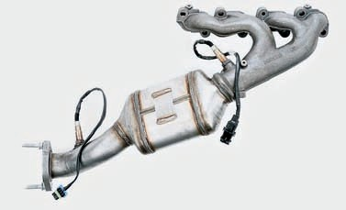Другим эффективным и распространенным способом нейтрализации вредных продуктов в отработавших газах является пламенное дожигание, которое основано на способности горючих составляющих отработавших газов (СО, СН, альдегиды) окисляться при высоких температурах. Отработавшие газы поступают в камеру дожигателя, имеющую эжектор, через который поступает нагретый воздух из теплообменника. Горение происходит в камере,

Рис. 2.78. Выпускной коллектор двигателя с предварительным нейтрализатором
а для воспламенения служит запальная свеча.

НЕПОСРЕДСТВЕННЫЙ ВПРЫСК БЕНЗИНА
Первые системы впрыска бензина непосредственно в цилиндры двигателя появились еще в первой половине ХХ в. и использовались на авиационных двигателях. Попытки применения непосредственного впрыска в бензиновых двигателях автомобилей были прекращены в 40-е годы ХIХ в., потому что такие двигатели получались дорогостоящими, неэкономичными и сильно дымили на режимах большой мощности. Впрыскивание бензина непосредственно в цилиндры связано с определенными трудностями. Форсунки для непосредственного впрыска бензина работают в более сложных условиях, чем те, что установлены во впускном трубопроводе. Головка блока, в которую должны устанавливаться такие форсунки, получается более сложной и дорогой. Время, отводимое на процесс смесеобразования при непосредственном впрыске, существенно уменьшается, а значит, для хорошего смесеобразования необходимо подавать бензин под большим давлением.
Со всеми этими трудностями удалось справиться специалистам компании Mitsubishi, которая впервые применила систему непосредственного впрыска бензина на автомобильных двигателях. Первый серийный автомобиль Mitsubishi Galant с двигателем 1,8 GDI (Gasoline Direct Injection — непосредственный впрыск бензина) появился в 1996 г. (рис. 2.81). Сейчас двигатели с непосредственным впрыском бензина выпускают Peugeot-Citroёn, Renault, Toyota, DaimlerChrysler и другие производители (рис. 2.79; 2.80; 2.84).
Преимущества системы непосредственного впрыска заключаются в основном в улучшении топливной экономичности, а также и некоторого повышения мощности. Первое объясняется способностью двигателя с системой непосредственного впрыска работать
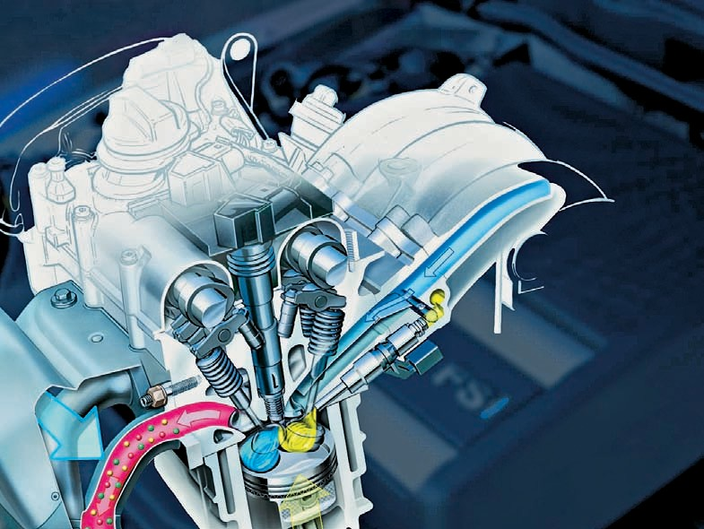
Рис. 2.79. Схема двигателя Volkswagen FSI с непосредственным впрыском бензина

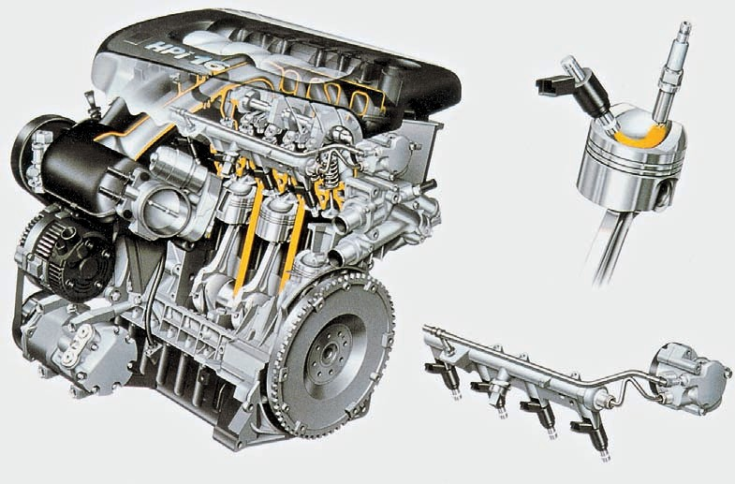
Рис. 2.80. В 2000 г. компания PSA Peugeot-Citroёn представила свой двухлитровый четырехцилиндровый двигатель HPI с непосредственным впрыском бензина, который мог работать на бедных смесях

на очень бедных смесях. Повышение мощности обусловлено в основном тем, что организация процесса подачи топлива в цилиндры двигателя позволяет повысить степень сжатия до 12,5 (в обычных двигателях, работающих на бензине, редко удается установить степень сжатия свыше 10 из-за наступления детонации).
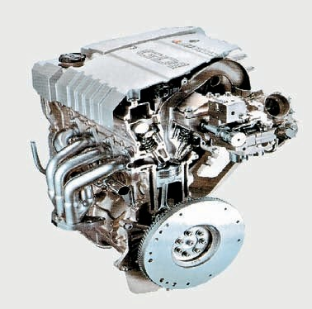В двигателе GDI топливный насос обеспечивает давление 5 МПа. Электромагнитная форсунка, установленная в головке блока цилиндров, впрыскивает бензин непосредственно в цилиндр двигателя и может работать в двух режимах. В зависимости от подаваемого электрического сигнала она может впрыскивать топливо или мощным коническим факелом, или компактной струей (рис. 2.82). Днище поршня имеет специальную форму в виде сферической выемки (рис. 2.83). Такая форма позволяет закрутить поступающий воздух, направить впрыскиваемое топливо к свече зажигания, установленной по центру камеры сгорания. Впускной трубопровод расположен не сбоку, а вертикаль-

Рис. 2.81. Двигатель Mitsubishi GDI — первый серийный двигатель с системой непосредственного впрыска бензина
но сверху. Он не имеет резких изгибов, и поэтому воздух поступает с высокой скоростью.

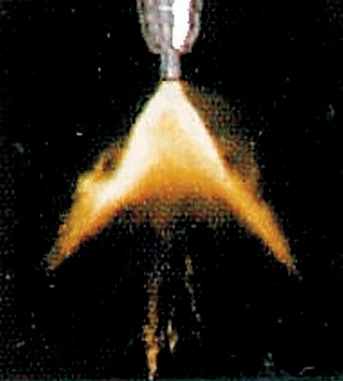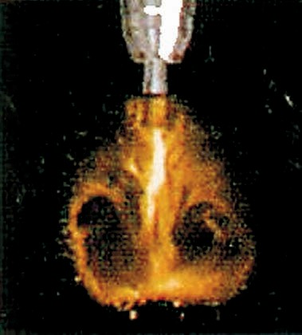
a
б
Рис. 2.82. Форсунка двигателя GDI может работать в двух режимах, обеспечивая мощный (а) или компактный (б) факел распыленного бензина

В работе двигателя с системой непосредственного впрыска можно выделить три различных режима:
- режим работы на сверхбедных смесях;
- режим работы на стехиометрической смеси;
- режим резких ускорений с малых оборотов;
Первый режим используется в том случае, когда автомобиль движется без резких ускорений со скоростью порядка 100–120 км/ч. На этом режиме используется очень бедная горючая смесь с коэффициентом избытка воздуха более 2,7. В обычных условиях такая смесь не может воспламениться от искры, поэтому форсунка впрыскивает топливо компактным факелом в конце такта сжатия (как в дизеле). Сферическая выемка в поршне направляет струю топлива к электродам свечи зажигания, где высокая концентрация паров бензина обеспечивает возможность воспламенения смеси.
Второй режим используется при движении автомобиля с высокой скоростью и при резких ускорениях, когда необходимо получить высокую мощность. Такой режим движения требует стехиометрического состава смеси. Смесь такого состава легко воспламеняется, но у двигателя GDI повышена степень
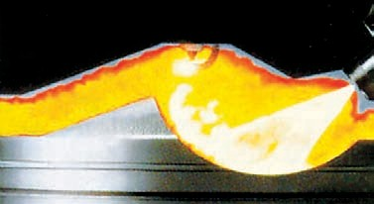сжатия, и для того чтобы не наступала детонация, форсунка впрыскивает топливо мощным факелом. Мелко распыленное топливо заполняет цилиндр и, испаряясь, охлаждает поверхности цилиндра, снижая вероятность появления детонации.
Третий режим необходим для получения большого крутящего момента при резком нажатии педали «газа», когда двигатель ра-

ботает на малых оборотах. Этот режим работы двигателя отличается тем, что в течение одного цикла форсунка срабатывает два раза. Во время такта впуска в цилиндр для
Рис. 2.83. Поршень двигателя с непосредственным впрыском бензина имеет специальную форму (процесс сгорания над поршнем)

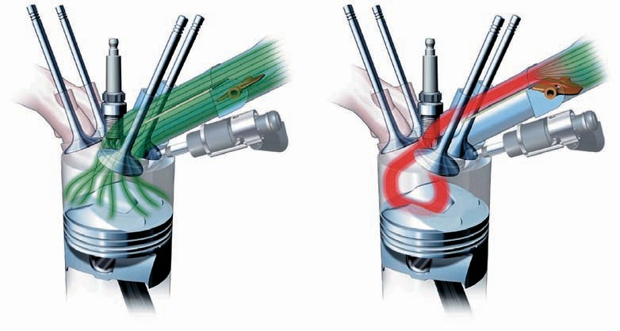
Рис. 2.84. Конструктивные особенности двигателя с непосредственным впрыском бензина Audi 2.0 FSI

его охлаждения мощным факелом впрыскивается сверхбедная смесь (= 4,1). В конце такта сжатия форсунка еще раз впрыскивает топливо, но компактным факелом. При этом смесь в цилиндре обогащается и детонация не наступает.
По сравнению с обычным двигателем с системой питания с распределенным впрыском бензина, двигатель с системой GDI примерно на 10 % экономичнее и выбрасыва ет в атмосферу на 20 % меньше углекислого газа. Повышение мощности двигателя доходит до 10 %. Однако, как показала эксплуатация автомобилей с двигателями тако го типа, они очень чувствительны к содержанию серы в бензине.
Оригинальный процесс непосредственного впрыска бензина разработала компания Orbital. В этом процессе в цилиндры двигателя впрыскивается бензин, заранее смешанный с воздухом с помощью специальной форсунки. Форсунка компании Orbital состоит из двух жиклеров, топливного и воздушного.
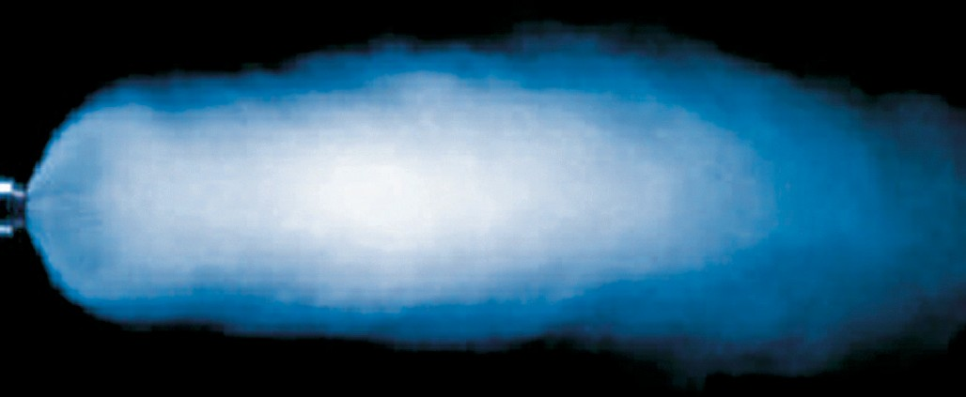
Рис. 2.85. Работа форсунки Orbital

Воздух к воздушным жиклерам поступает в сжатом виде от специального компрессора при давлении 0,65 МПа. Давление топлива составляет 0,8 МПа. Сначала срабатывает топливный жиклер, а затем в нужный момент и воздушный, поэтому в цилиндр, мощным факелом впрыскивается топливно-воздушная смесь в виде аэрозоля (рис. 2.85).
Форсунка, установленная в головке цилиндра рядом со свечой зажигания, впрыскивает топливно-воздушную струю непосредственно на электроды свечи зажигания, что обеспечивает ее хорошее воспламенение.

